EJERCICIO 1:
Complete el programa presentado construyendo las funciones faltantes. Considere que el programa almacena las notas y los promedios de cada alumno de una asignatura, mostrando en pantalla, para cada alumno si aprobó o reprobó y su promedio final. Tenga en cuenta que la cantidad de alumnos, la cantidad de notas y las notas de los alumnos es ingresada por el usuario, mientras que los promedios son calculados por el programa.
Importante:
- Debe ajustarse obligatoriamente a la estructura de programa presentada en la figura, es decir, la función principal no pude ser cambiada.
- Debe validar los datos de entrada

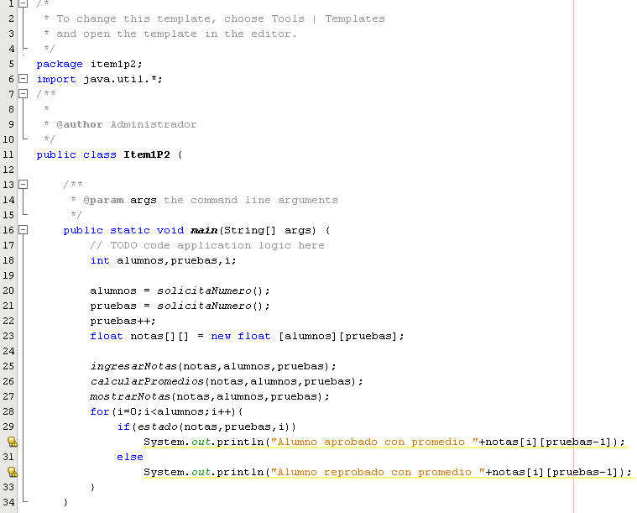
EJERCICIO 2:
Una tienda vende calcetines de tres categorías: niño, hombre y mujer; de dos materiales: hilo y lana; y de 4 colores, blanco, negro, gris y amarillo. Los precios de venta sin importar el color se detallan en la siguiente tabla:
Categoría | Lana | Hilo
niño | 800 | 1000
hombre | 1500 | 1800
mujer | 1400 | 1700

Se desea llevar un control de las ventas con un computador por lo que se ha determinado la necesidad de construir un programa que cumpla con los siguientes requisitos: cada vez que se realiza una venta se ingresarán los datos correspondientes a la operación (código del vendedor, categoría, tipo de material, color y la cantidad vendida, por ejemplo: 10 – niño – hilo – blanco – 12).

Al final del día el programa deberá entregar un resumen de los calcetines vendidos para cada combinación, además interesa saber el total de dinero recaudado en el día, la categoría que vendió más calcetines en el día y el color menos vendido. En caso de empate, mostrar cada uno de los empatados.
Cada vendedor tiene un código que corresponde a un número entre 1 y 15.
Se pide confeccionar el programa correspondiente asegurándose de la validación de los datos que se ingresen y utilizando arreglos y funciones.
EJERCICIO 3:
Los resultados de las elecciones presidenciales se registran en una matriz como la siguiente:
Candidatos →  Regiones ↓ |  | C0 | C1 | C2 | C3 | C4
Recuento | R0
Region 1 | R1
Region 2 | R2
… | …
Region 15 | R15

La matriz almacena el número de votos que obtiene cada candidato en cada región de Chile, considerando lo siguiente:
- Las filas indican las regiones(R1, R2, … ,R15) . La fila cero (R0) almacenará la suma de la columna correspondiente (Este valor NO es ingresado por teclado y debe ser calculado)
- Las columnas indican los candidatos (C1, C2, C3, C4). La columna cero (C0) indica los votos nulos o en blanco.

El programa debe recibir datos por teclado y luego imprimir un reporte con la siguiente información:

- Total de votos
- Indicar si es necesario hacer una “segunda vuelta” (*)
- Total de votos por Región
- Candidato que obtiene el mayor número de votos
- Candidato que obtiene el menor número de votos
- Cuál es la región donde se detecta el mayor porcentaje de votos nulos

(*) Considere que se necesita una segunda vuelta cuando ninguno de los candidatos obtiene el 50%+1 de los votos en la primera vuelta.

Además, debe considerar:
- Llenar matriz de votos
- Mostrar matriz de votos

Utilice funciones.

EJERCICIO 4:
Complete el programa presentado en la Figura 1, construyendo las funciones llamadas o invocadas. Considere que el programa simula la postulación a las carreras de una universidad, indicándole al postulante aquellas carreras a las que puede postular de acuerdo a su puntaje ponderado y al último matriculado en la carrera durante el año anterior. El programa debe simular la postulación en todas las carreras y determinar a cuales puede postular. En la Figura 2 se muestra la información del postulante que se debe considerar para calcular el puntaje ponderado. Para simplificar el problema, el programa se ejecutará en una universidad con 10 carreras. Debe considerar que para cada carrera, los porcentajes de cada puntaje son distintos, por lo cual deben ser ingresados, al inicio, por el usuario, de acuerdo al formato presentado en la Figura 3.
Considere además que:
- El puntaje ponderado se calcula de la siguiente manera:
Puntaje Ponderado = Σ (Puntaje_Item* Porcentaje_Item)
- Se puede postular a una carrera si el puntaje ponderado es mayor o igual al puntaje del último matriculado del año anterior.
Figura: Código de la función principal del programa.
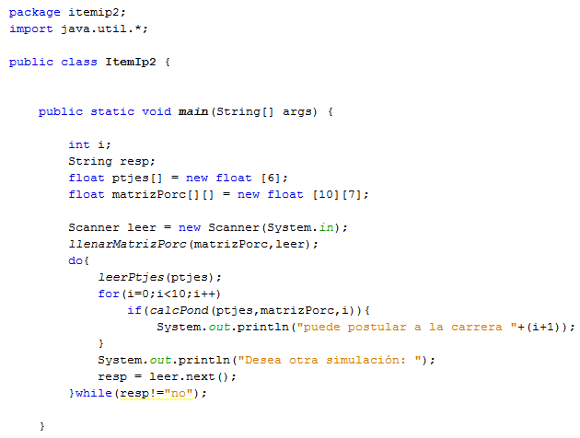
Figura 2: datos del usuario que deben ser recogidos para realizar la simulación.
Puntaje NEM | Puntaje Ranking | Puntaje Prueba Lenguaje y Comunicación | Puntaje Prueba Matemáticas | Puntaje Prueba Historia y Ciencias sociales | Puntaje Prueba Ciencias

Figura 3: Matriz de porcentajes, considerados en la simulación.
Porcentaje NEM | Porcentaje Ranking | Porcentaje Prueba Lenguaje y Comunicación | Porcentaje Prueba Matemáticas | Porcentaje Prueba Historia y Ciencias sociales | Porcentaje Prueba Ciencias | Puntaje Último Matriculado

- llenarMatrizPorc: Función que ingresa los porcentajes de cada item mostrado en la figura 3, por cada carrera de la universidad.
- leerPtjes: Función que lee los puntajes de cada postulante, según los ítemes mostrados en la figura 2.
- calcPond: Función que calcula el puntaje ponderado de cada postulante y determina si puede o no postular a la carrera.

Importante:
- Debe ajustarse obligatoriamente a la estructura de programa presentada en la figura, es decir, la función principal no puede ser cambiada.
- Debe validar los datos de entrada
- Asuma el enunciado como cierto, no realice mejoras al programa principal ni modificaciones en las especificaciones de las funciones

